
TRƯỜNG ĐẠI HỌC GIA ĐỊNH
KHOA CÔNG NGHỆ THÔNG TIN
*****

ĐỒ ÁN MÔN HỌC
ĐẠI CƯƠNG KỸ THUẬT PHẦN MỀM

DỰ ÁN PHÁT TRIỂN PHẦN MỀM QUẢN LÝ NHÀ HÀNG SELF RESTAURANT

GVHD: Ths. LÊ HUỲNH PHƯỚC
SVTH: BÙI QUANG TRUNG
2004110026 – K14DCPM02
BÙI THỊ TRỌNG
2008110026 – K14DCPM02
NGUYỄN PHÚ
2004110042 – K14DCPM02
CHÂU THANH TÂM
2004110023- K14DCPM02

Tháng 6 – Năm 2022
MỤC LỤC
1 Hiện trạng và Yêu cầu 3
1.1 Hiện trạng: 3
1.2 Yêu cầu: 3
1.3 Mô hình hóa yêu cầu 4
1.3.1 Xác định Actor 4
1.3.2 Xác định Use Case 4
1.3.3 Sơ đồ Use Case 4
1.3.4 Mô tả các Use Case 4
2 Phân tích 6
2.1 Sơ đồ lớp (Class Diagram) 6
2.2 Sơ đồ tuần tự (Sequency Diagram) 6
2.3 Sơ đồ trạng thái statechart 6
3 Thiết kế 6
3.1 Thiết kế giao diện 6
3.1.1 Menu 6
3.1.2 Thiết kế màn hình 7
3.1.3 Màn hình XYZ 8
4 Cài đặt thử nghiệm 8
4.1 Cài đặt 8
4.2 Các thử nghiệm 8
5 Tổng kết 9
5.1 Kết quả đạt được 9
5.2 Đánh giá ưu, khuyết điểm 9
5.2.1 Ưu điểm: 9
5.2.2 Khuyết điểm 9
5.3 Hướng phát triển tương lai 9

Hiện trạng và Yêu cầu

Hiện trạng:
Self Restaurant là chuỗi nhà hàng vừa mới gia nhập vào thị trường Việt Nam. Dự kiến chuỗi nhà hàng sẽ mở cửa phục vụ vào cuối năm nay. Họ có nhu cầu muốn quản lý chuỗi các nhà hàng bằng phần mềm. Các yêu cầu được sắp xếp theo thứ tự ưu tiên từ trên xuống.

Yêu cầu:
Hệ thống gồm có 4 thành phần chính:
- Phần đặt ở mỗi bàn ăn:
  - Dùng để hiển thị các món ăn có thể phục vụ trong ngày tại chi nhánh đó cùng với giá tiền của nó.
  - Thực khách có thể chọn các món ăn và số phần ăn thông qua màn hình cảm ứng. Dựa vào cách thức này mà nhà hàng có thể tiết kiệm số lượng nhân viên phục vụ bàn.
  - Khi món ăn đã chuẩn bị xong, trên màn hình sẽ xuất hiện thông báo để họ đến quầy phục vụ nhận món ăn
  - Thực khách có thể xem hóa đơn hiện tại bao gồm đã gọi bao nhiêu món, món nào đã chuẩn bị xong và tổng số tiền là bao nhiêu cùng số điểm cộng thưởng (nếu có).
  - Khi ăn xong, thực khách sẽ đến quầy thu ngân để thanh toán.
  - Thực khách có thể quét thẻ trên đầu đọc thẻ đặt ở mỗi bàn ăn để được cộng điểm thưởng
- Phần dành cho đầu bếp:
- Đầu bếp mỗi ngày có thể thêm vào hoặc bớt danh sách các món ăn có thể phục vụ trong ngày.
- Khi có yêu cầu gọi món ăn từ thực khách, màn hình sẽ hiển thị thông tin món ăn và số lượng cần phục vụ.
- Khi chuẩn bị món ăn xong thì đầu bếp sẽ xác nhận trên hệ thống đã xong
- Phần dành cho thu ngân:
  - Dựa vào mã số bàn của thực khách, nhân viên thu ngân thông báo số tiền, nhập số tiền khách hàng đưa, tính số tiền phải trả lại cho khách hàng
  - Cuối ngày, thu ngân in tổng số doanh thu trong ngày cùng với danh sách các món ăn đã gọi trong ngày
- Phần dành cho người duyệt web:
  - Người duyệt web có thể truy cập trang web của cửa hàng để biết các món ăn phục vụ trong ngày của các chi nhánh

Các biểu mẫu thống kê:
- Biểu mẫu thống kê doanh thu và món ăn
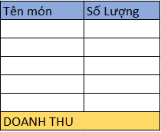
- Biểu mẫu thống kê menu
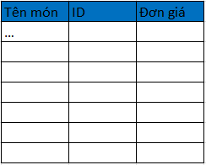

Mô hình hóa yêu cầu

Xác định Actor
- Các Actor có trong chương trình:
+ Người duyệt Web
+ Thực khách
+ Đầu bếp
+ Thu Ngân
+ Database (Cơ sở dữ liệu)

Xác định Use Case
- Các Use Case chính trong chương trình là
+ Người duyệt Web
- Hiển thị món ăn trong ngày và đơn giá
+ Thực khách
- Chọn món ăn và số phần ăn
- Xem hóa đơn và tổng tiền
- Đăng kí thẻ thành viên
+ Đầu bếp
- Thêm món ăn phục vụ trong ngày
- Bớt món ăn phục vụ trong ngày
- Hiển thị thông tin món ăn và số lượng
- Thông báo món ăn đã được chuẩn bị xong
+ Thu ngân
- Xem hóa đơn
- Nhập và tính tiền thừa
- Xuất doanh thu và món ăn phục vụ trong ngày

Sơ đồ Use Case
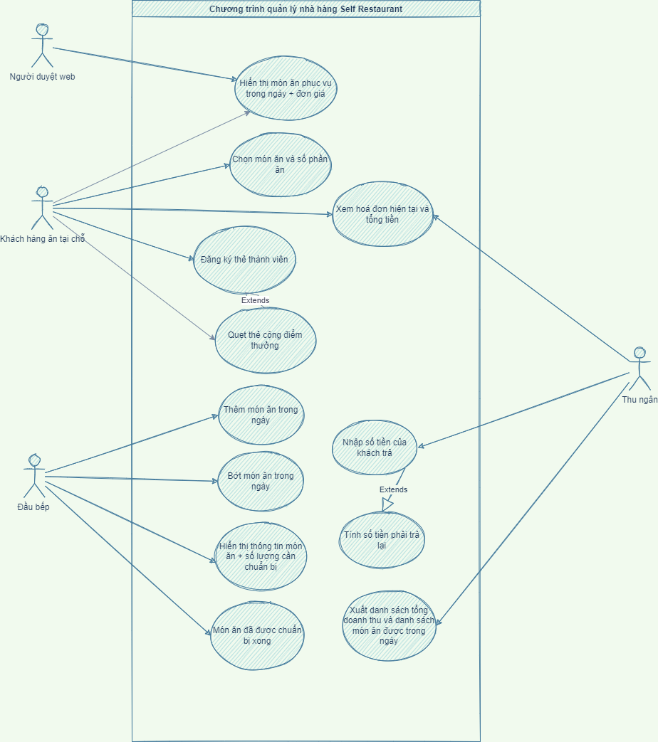

Mô tả các Use Case
1.4.4.1 Use Case hiển thị món ăn trong ngày + đơn giá
1. Tóm tắt định danh:
- Tiêu đề: Hiển thị món ăn phục vụ trong ngày + đơn giá.
- Tóm tắt: Use case cho phép các người duyệt web có thể xem các món ăn phục vụ trong ngày và đơn giá.
- Actor: Người duyệt web, database.
- Ngày tạo:6/6/2022
- Ngày cập nhật:
- Version: 1.0
- Chịu trách nhiệm:
2. Mô tả scenario
a) Điều kiện tiên quyết:
- Phải là người duyệt web.
b) Scenario bình thường:
- 1: Người duyệt: web truy cập trang web của nhà hàng từ internet.
- 2: Database: hiện thị menu và đơn giá của các món ăn được phục vụ trong ngày
c) Các alternate scenario:
1.4.4.2 Use case chọn món ăn và số phần ăn
1. Tóm tắt định danh:
- Tiêu đề: Chọn món ăn và số phần ăn.
- Tóm tắt: Use case này cho phép thực khách chọn món ăn và số phần ăn.
- Actor: Thực khách, database.
- Ngày tạo:6/6/2022
- Ngày cập nhật:
- Version: 1.0
- Chịu trách nhiệm:
2. Mô tả scenario
a) Điều kiện tiên quyết:
- Phải là thực khách
- Phải nhập hoặc biết số bàn mình đang ngồi trước khi sử dụng chức năng
b) Scenario bình thường:
- 1: Thực khách: chọn chức năng chọn món ăn
- 2: Database: hiện thị menu, đơn giá, mã món ăn
- 3: Database: hiện thị nhập mã món ăn.
- 4: Thực khách: nhập mã món ăn.
- 5: Database: hiện thị số phần ăn.
- 6: Thực khách: nhập số phần ăn.
- 7: Database: hiển thị đã lưu món ăn được chọn.
- 8: Thực khách: nhấn enter để tiếp tục quá trình chọn món.
c) Các alternate scenario:
A1 – Nhập không đúng mã món ăn
- Chuỗi A1 bắt đầu từ bước 6 của scenario thường.
- 7’: Database: hiện thị “Mã món ăn bạn nhập không đúng “.
- Trở lại bước 3 của scenario thông thường.

A2 - Số phần ăn < 0
- Chuỗi A2 bắt đầu từ bước 6 của scenario thường.
- 7’: Database: hiện thị “Số phần ăn không thể bé hơn 1 “
- Trở lại bước 3 của scenario thông thường.

A3 - Thực khách chọn món ăn xong
- Chuỗi A3 bắt đầu từ bước 7 của scenario thường.
- 8’: Thực khách: nhập N để ngừng chọn món.

1.4.4.3 Use case xem hoá đơn và tổng tiền
1. Tóm tắt định danh:
- Tiêu để: xem trong hóa đơn có bao nhiêu món đã xong và tổng tiền.
- Tóm tắt: thực khách chọn chức năng để xem các món đầu bếp đã chuẩn bị xong tổng tiền cho các món đó là bao nhiêu.
- Actor: thực khách, database
- Version: 1.0
- Chịu trách nhiệm:
2. Mô tả scenario
a) Điều kiện tiên quyết:
- Phải là thực khách
- Phải nhập hoặc biết số bàn mình đang ngồi trước khi sử dụng chức năng
- Các món ăn mà thực khách gọi phải được đầu bếp chuẩn bị xong thì món ăn đó mới được tính tiền.
b) cenario bình thường:
- 1: Thực khách: chọn chức xem hoá đơn và tổng tiền các món đã gọi.
- 2: Database: tính tổng tiền các món thực khách đã gọi mà đầu bếp đã chuẩn bị xong và xuất ra, kèm với các món đó.
- 3: Thực khách: xem danh sách món đã gọi và tổng tiền.
c) Alternate scenario:
- Đầu bếp chưa chuẩn bị xong bất kì món nào nên tổng tiền bằng 0.
1.4.4.4 Use case đăng kí thẻ thành viên
1. Tóm tắt định danh
- Tiêu đề: đăng ký thẻ thành viên
- Tóm tắt: Thực khách phải đăng ký thẻ thành viên để được cộng điểm thưởng
- Actor: Thực khách, database
- Version: 1.0
- Chịu trách nhiệm:
2. Mô tả scenario
a. Điều kiện tiên quyết:
- Tài khoản chưa được lưu trên hệ thống
b. Scenario bình thường
- Thực khách: chọn chức năng đăng ký
- Thực khách: nhập tên của thực khách và ID của thẻ
- Database: lưu tài khoản mật khẩu vào hệ thống nhà hàng
- Màn hình: Hiển thị thông báo đăng kí thành công hoặc thất bại
c. Alternate scenario
- Tài khoản đã tồn tại
1.4.4.5 Use case quẹt thẻ tích điểm
1. Tóm tắt định danh
- Tiêu đề: quẹt thẻ tích điểm
- Tóm tắt: Thực khách quẹt thẻ thành viên để tích điểm với 1000 điềm / 1 lần quét
- Actor: Thực khách, database
- Version: 1.0
- Chịu trách nhiệm:
2. Mô tả scenario
a. Điều kiện tiên quyết:
- Thực khách phải quẹt thẻ
b. Scenario bình thường
- Thực khách: chọn chức năng quẹt thẻ tích điểm
- Thực khách: Nhập ID của thẻ
- Database: Tìm ID thẻ
- Database: Thực hiện cộng và trả về điểm thưởng cho thực khách
c. Alternate scenario
- ID thẻ không tồn tại

1.4.4.6 Use case bớt món ăn
1. Tóm tắt định danh:
- Tiêu đề: Bớt món ăn phục vụ trong ngày.
- Tóm tắt: Use case này cho phép đầu bếp bớt món ăn phục vụ trong ngày.
- Actor: Đầu bếp, database.
- Ngày tạo:6/6/2022
- Ngày cập nhật:6/6/2022
- Version: 1.0
- Chịu trách nhiệm:
2. Mô tả scenario
a) Điều kiện tiên quyết:
- Phải là đầu bếp
b) Scenario bình thường:
- 1: Đầu bếp: chọn chức năng bớt món ăn trong ngày
- 2: Database: hiện thị nhập mã món ăn.
- 4: Đầu bếp: nhập id món ăn cần xoá khỏi danh sách món ăn trong ngày
- 4: Database: thông báo xoá thành công
c) Các alternate scenario:
A1 - Xoá món ăn không thành công
- Chuỗi A1 bắt đầu từ bước 3 của scenario thường.
- 4’. Hệ thống thông báo xoá món ăn không thành công do không tìm thấy món ăn cần xoá
- Trở lại bước 2 của scenario thông thường
1.4.4.7 Use case thêm món ăn
1. Tóm tắt định danh:
- Tiêu đề: Thêm món ăn phục vụ trong ngày.
- Tóm tắt: Use case này cho phép đầu bếp thêm món ăn phục vụ trong ngày.
- Actor: Đầu bếp, database.
- Ngày tạo:6/6/2022
- Ngày cập nhật:6/6/2022
- Version: 1.0
- Chịu trách nhiệm:
2. Mô tả scenario
a) Điều kiện tiên quyết:
- Phải là đầu bếp
b) Scenario bình thường:
- 1. Đầu bếp: chọn chức năng thêm món ăn trong ngày
- 2: Database: hiện thị nhập mã món ăn.
- 3. Đầu bếp: nhập id, tên, đơn giá món ăn cần thêm vào danh sách món ăn trong ngày
- 4. Database: thông báo thêm thành công
c) Các alternate scenario:
1.4.4.8 Use case hiển thị thông tin món ăn và số lượng
1. Tóm tắt định danh:
- Tiêu đề: Hiển thị thông tin món ăn và số lượng.
- Tóm tắt: Use case này cho phép đầu bếp xem thông tin các món ăn, số lượng và số bàn mà thực khách đã gọi
- Actor: Đầu bếp, database.
- Ngày tạo:7/6/2022
- Ngày cập nhật:7/6/2022
- Version: 1.0
- Chịu trách nhiệm:
2. Mô tả scenario
a) Điều kiện tiên quyết:
- Phải là đầu bếp mới được sử dụng
b) Scenario bình thường:
- 1: Đầu bếp: chọn chức năng hiển thị thông tin món ăn và số lượng.
- 2: Database: hiện thị nhập mã món ăn.
- 2: Đầu bếp: tiến hành chọn hiển thị thông tin món ăn
- 3: Database: hiển thị danh sách các món khách gọi như sau: tên món, id món, id bàn, số lượng.
c) Các alternate scenario:
A1 – Không có món ăn nào cần chuẩn bị
1.4.4.9 Use case thông báo món ăn chuẩn bị xong
1. Tóm tắt định danh:
- Tiêu đề: thông báo món ăn chuẩn bị xong
- Tóm tắt: Use case này cho phép đầu bếp thông báo món ăn đã xong
- Actor: Đầu bếp, database.
- Ngày tạo:6/6/2022
- Ngày cập nhật:6/6/2022
- Version: 1.0
- Chịu trách nhiệm:
2. Mô tả scenario
a) Điều kiện tiên quyết:
- Phải là đầu bếp
b) Scenario bình thường:
- 1: Đầu bếp: chọn chức năng dành cho đầu bếp thông báo món ăn chuẩn bị xong
- 2: Database: hiển thị các yêu cầu về nhập id món ăn và id bàn
- 3: Đầu bếp thực hiện nhập
- 4: Màn hình hiển thị trạng thái về true và thông báo món ăn chuẩn bị xong
c) Các alternate scenario:
A1 – id món ăn hoặc id bàn không đúng
1.4.4.10 Use case xem hóa đơn
1. Tóm tắt định danh
- Tiêu đề: Xem hóa đơn
- Tóm tắt: Thu nhân chọn chức năng xem hóa đơn để biết tổng số tiền của bàn đã gọi
- Actor: Thu ngân, database
- Ngày tạo:
- Ngày cập nhật:
- Version: 1.0
- Chịu trách nhiệm:
2. Mô tả scenario
a) Điều kiện tiên quyết:
- Phải là thu ngân và chọn chức năng xem hóa đơn
b) Scenario bình thường:
- 1: Thu ngân: chọn chức năng xem hóa đơn
- 2: Thu ngân: nhập số bàn cần xem.
- 3: Database: Lấy tổng số tiền của bàn và hiện lên màn hình cho thu ngân.
- 4: Thu ngân: Xem số tiền
c) Các alternate scenario:
- Số bàn cần xem không tồn tại
1.4.4.11 Use case nhập và tính tiền thừa
1. Tóm tắt định danh
- Tiêu đề: Nhập và tính tiền thừa
- Tóm tắt: Thu nhân nhập vào số tiền khách hàng đưa hệ thống sẽ tự đống tính số tiền dư trả khách
- Actor: Thu ngân, database
- Ngày tạo:
- Ngày cập nhật:
- Version: 1.0
- Chịu trách nhiệm:
2. Mô tả scenario
a) Điều kiện tiên quyết:
- Phải là thu ngân và phải chọn chức nằng nhập và tính tiền thừa
b) Scenario bình thường:
- 1: Thu ngân: chọn nhập và tính tiền thừa
- 2: Thu ngân: nhập số tiền khách đưa
- 3: Thu ngân: Nhập số bàn cần tính tiền
- 4: Database: tính toán và trả kết quả là số tiền thừa về cho thu ngân.
- 5: Thu ngân: Xem số tiền và trả lại khách hàng tiền thừa
c) Các alternate scenario:
- ID bàn không tồn tại hoặc không đúng
1.4.4.12 Use case doanh thu và món ăn trong ngày
1.Tóm tắt định danh
- Tiêu đề: Xuất danh sách tổng doanh thu và món ăn trong ngày
- Tóm tắt: Thu nhân chọn chức năng xuất danh sách doanh thu và món ăn đã được phục vụ trong ngày
- Actor: Thu ngân, database
- Ngày tạo:
- Ngày cập nhật:
- Version: 1.0
- Chịu trách nhiệm:
2.Mô tả scenario
b) Điều kiện tiên quyết:
- Phải là thu ngân và phải chọn chức năng xuất doanh thu và món ăn
b) Scenario bình thường:
- 1: Thu ngân: chọn chức năng xuất danh sách doanh thu và món ăn
- 2: Database: lấy danh sách và xuất ra màn hình cho thu ngân
- 3: Thu ngân: Xem danh sách
c) Các alternate scenario:
- Bộ nhớ không còn danh sách các món đã phục vụ trong ngày vì đã được xuất.

Phân tích

Sơ đồ lớp (Class Diagram
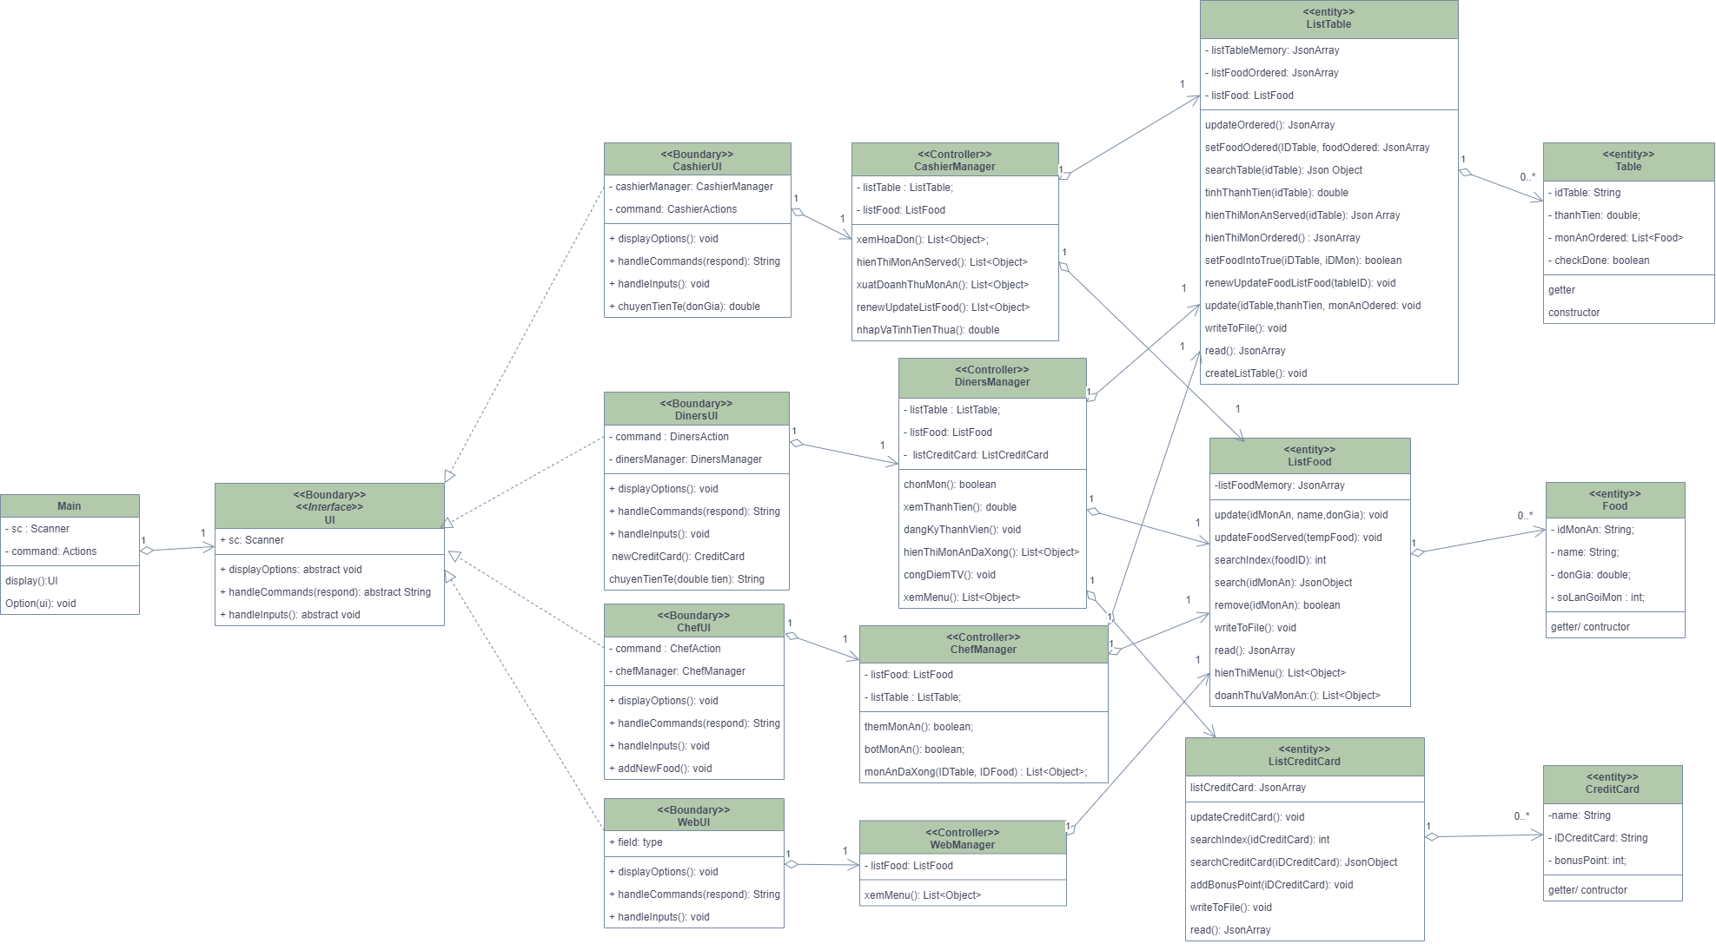

Sơ đồ tuần tự (Sequency Diagram)

Sơ đồ tuần tự các chức năng của người duyệt web
- Hiển thị MENU món ăn phục vụ trong ngày
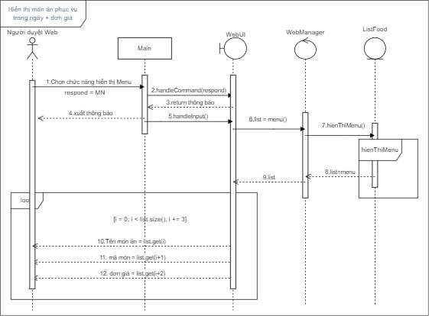

Sơ đồ tuần tự các chức năng của thực khách
- Chọn món và số phần ăn
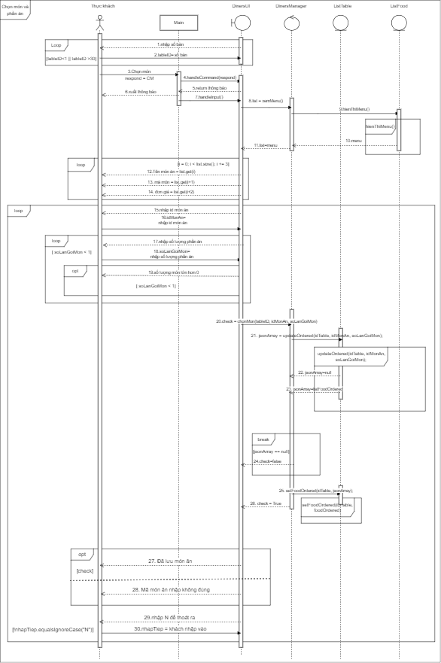

- Xem hóa đơn hiện tại và tổng tiền
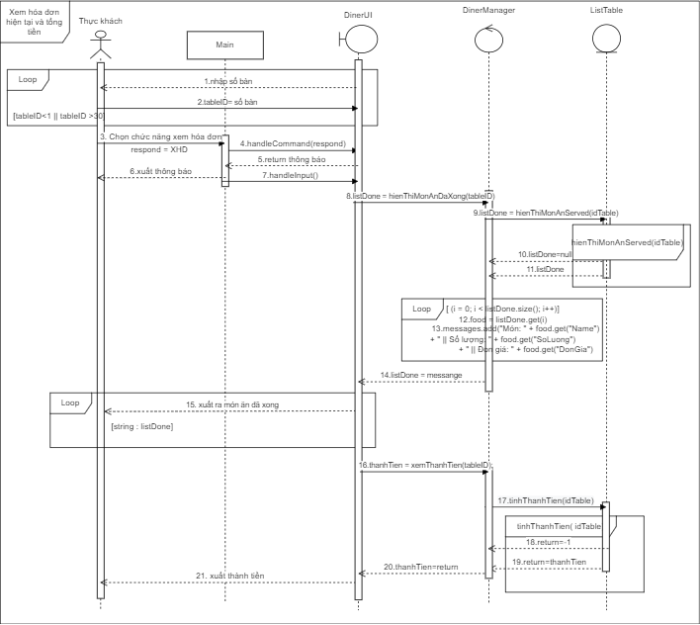

- Quẹt thẻ cộng điểm thưởng
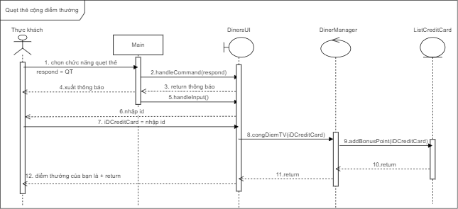

- Đăng kí thẻ thành viên

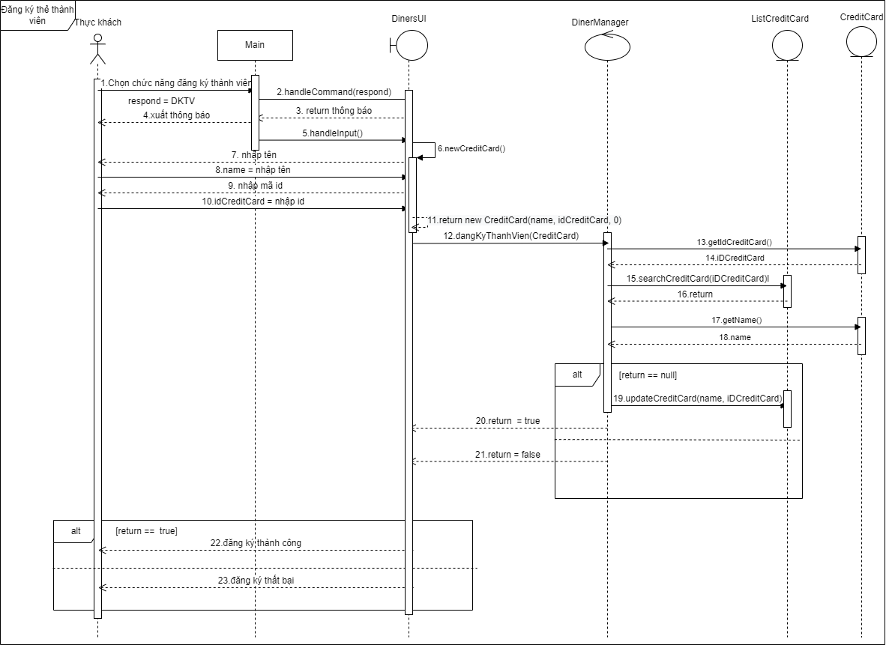

Sơ đồ tuần tự các chức năng của đầu bếp
- Bớt món ăn trong menu
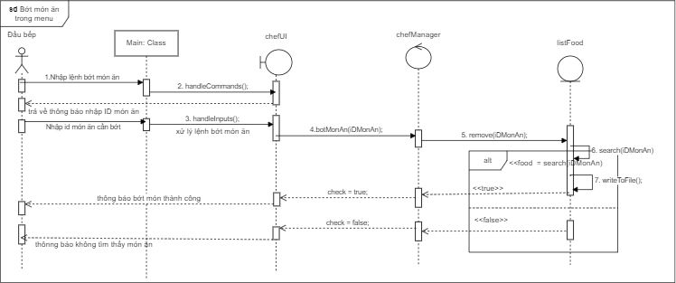

- Thêm món ăn trong menu
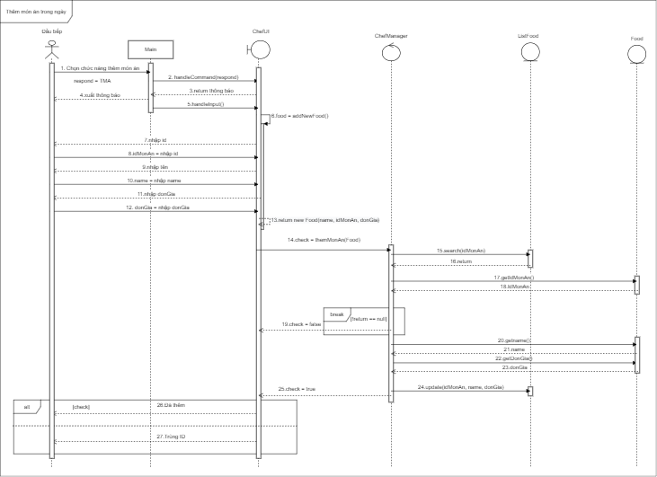

- Hiển thị thông tin món ăn cần chuẩn bị
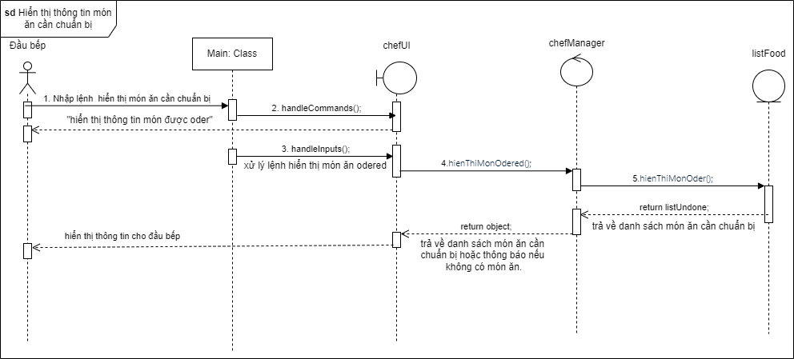

- Thông báo món ăn đã được chuẩn bị xong
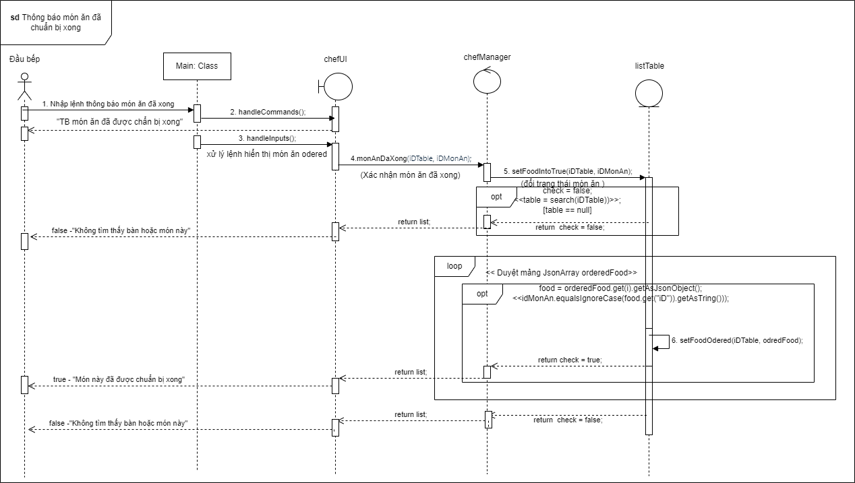

Sơ đồ tuần tự các chức năng của thu ngân
- Doanh thu và món ăn được phục vụ trong ngày
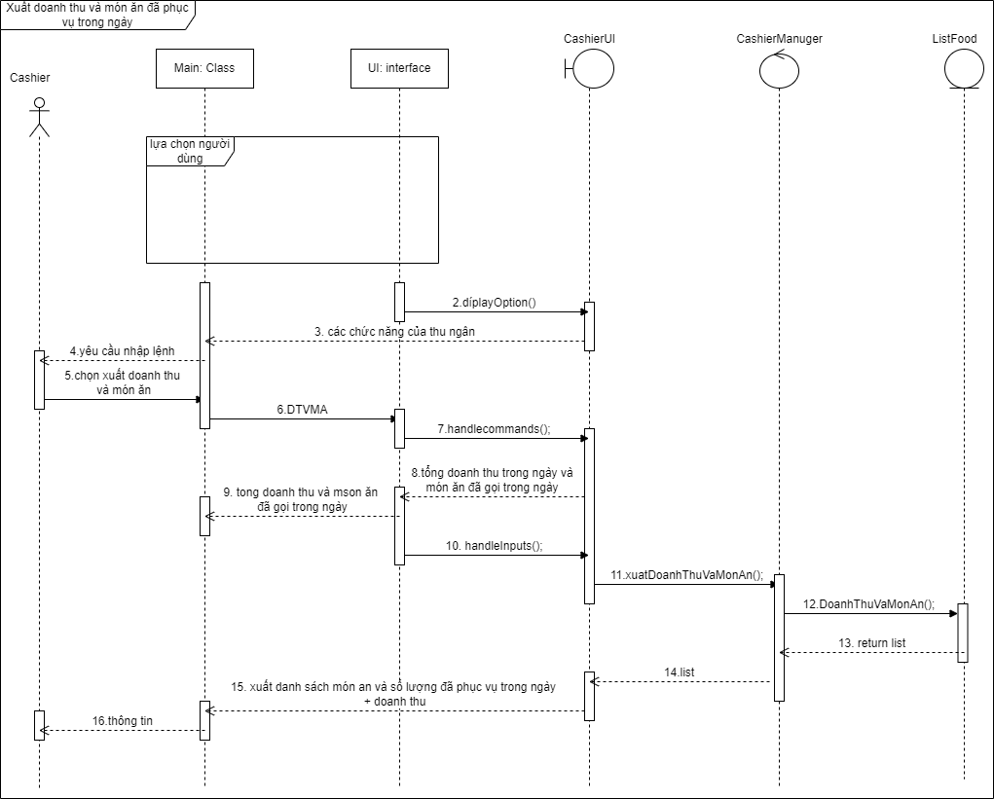

- Xem hóa đơn
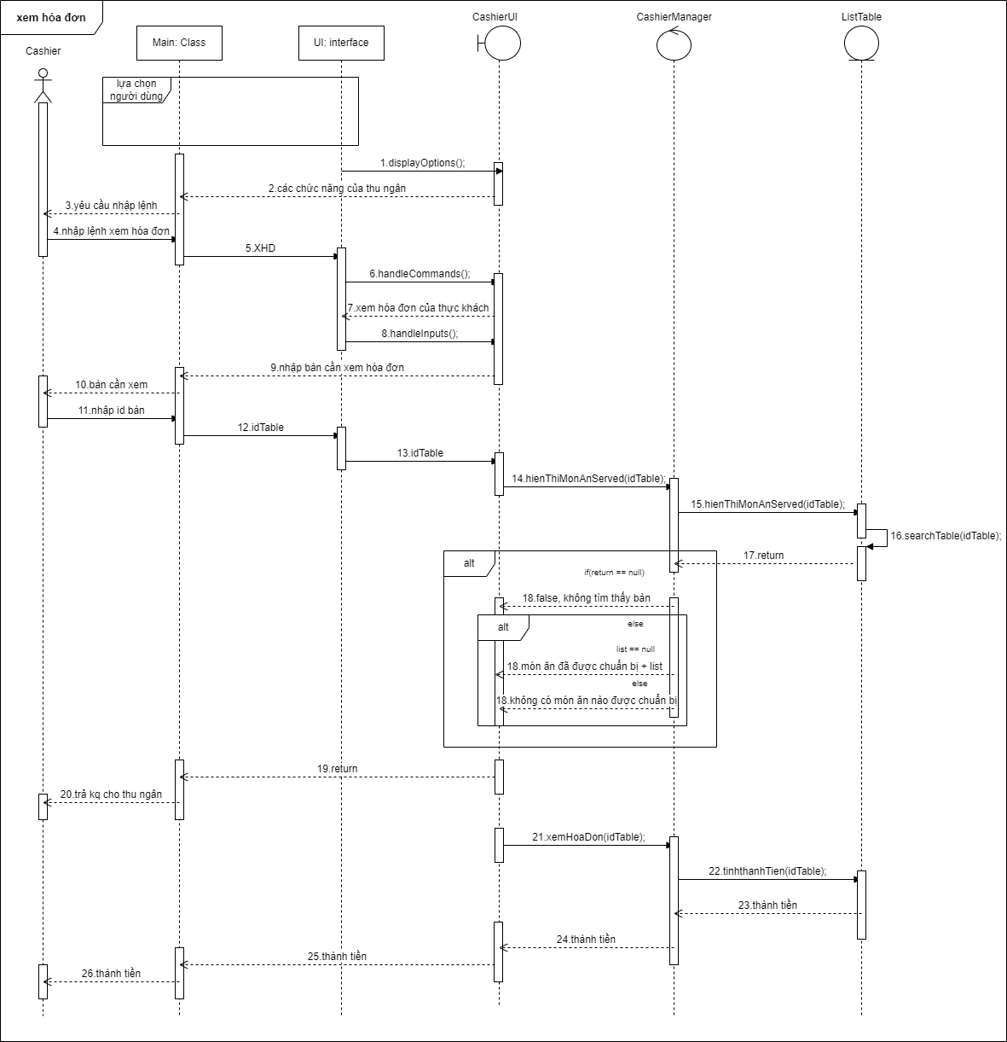

- Nhập và tình tiền thừa
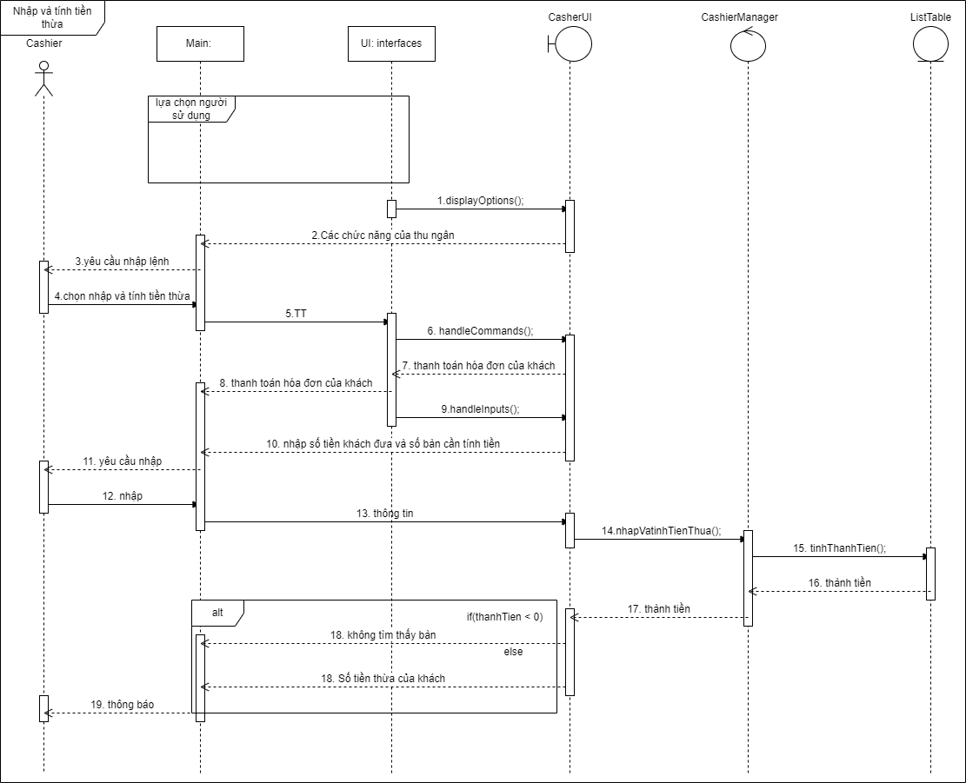

Các sơ đồ tuần tự phụ
- Hiển thị MENU
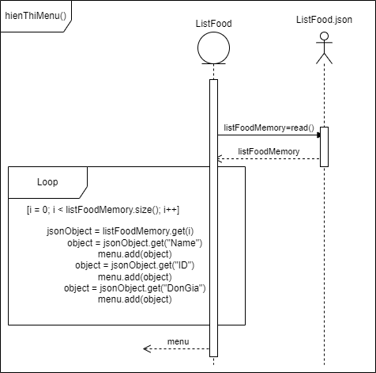
- JsonArray
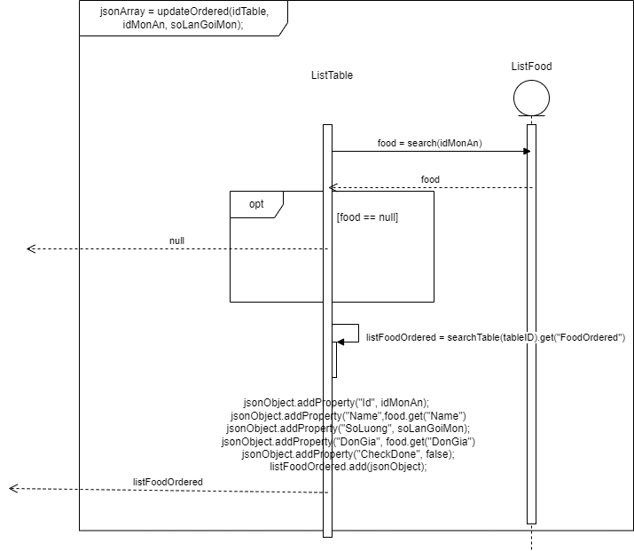
- setFoodOrder
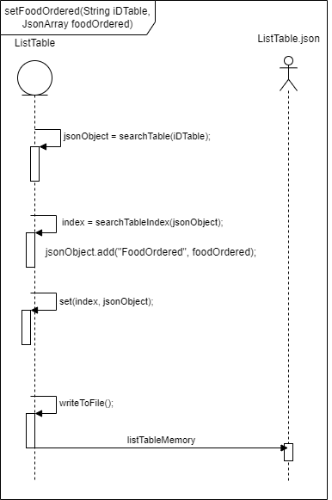
- updateOrdered
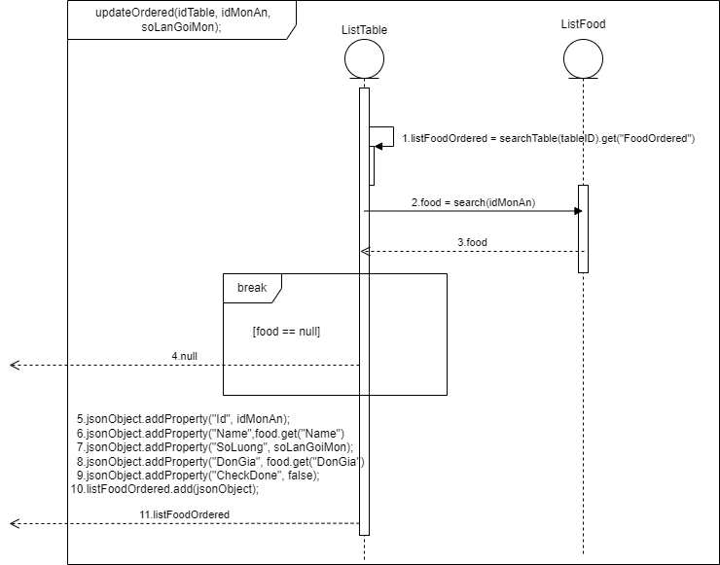
- Hiển thị món ăn đã phục vụ
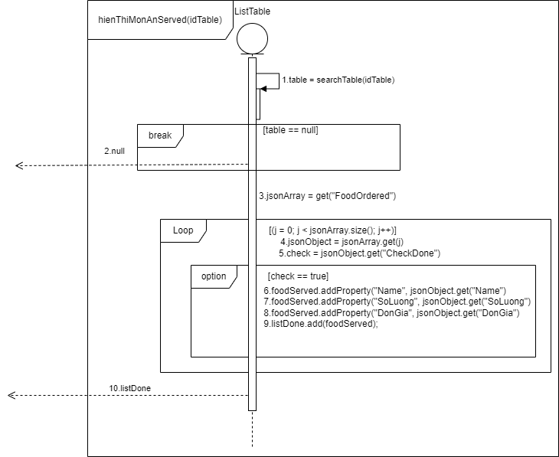
- Tính thành tiền
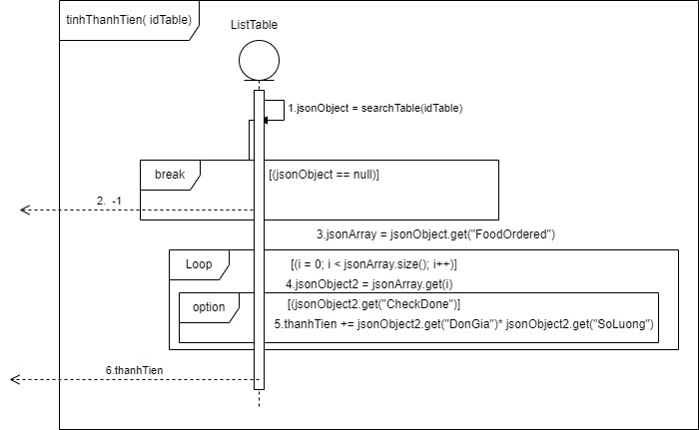
- Lựa chọn người dùng
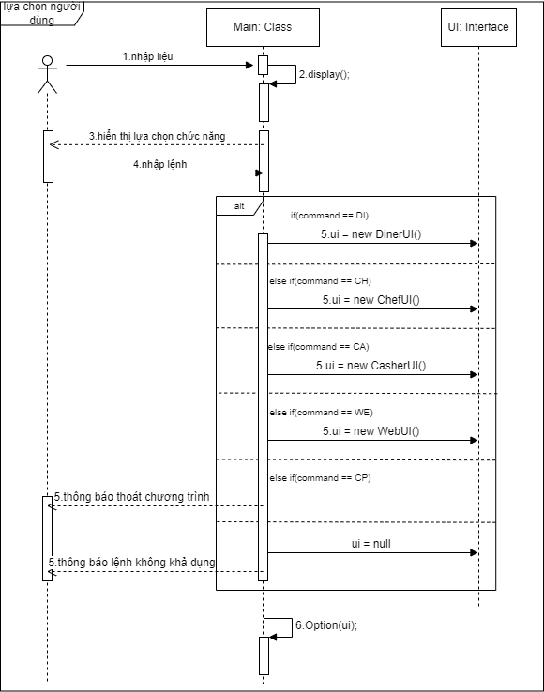

Sơ đồ trạng thái statechart
- ListFood
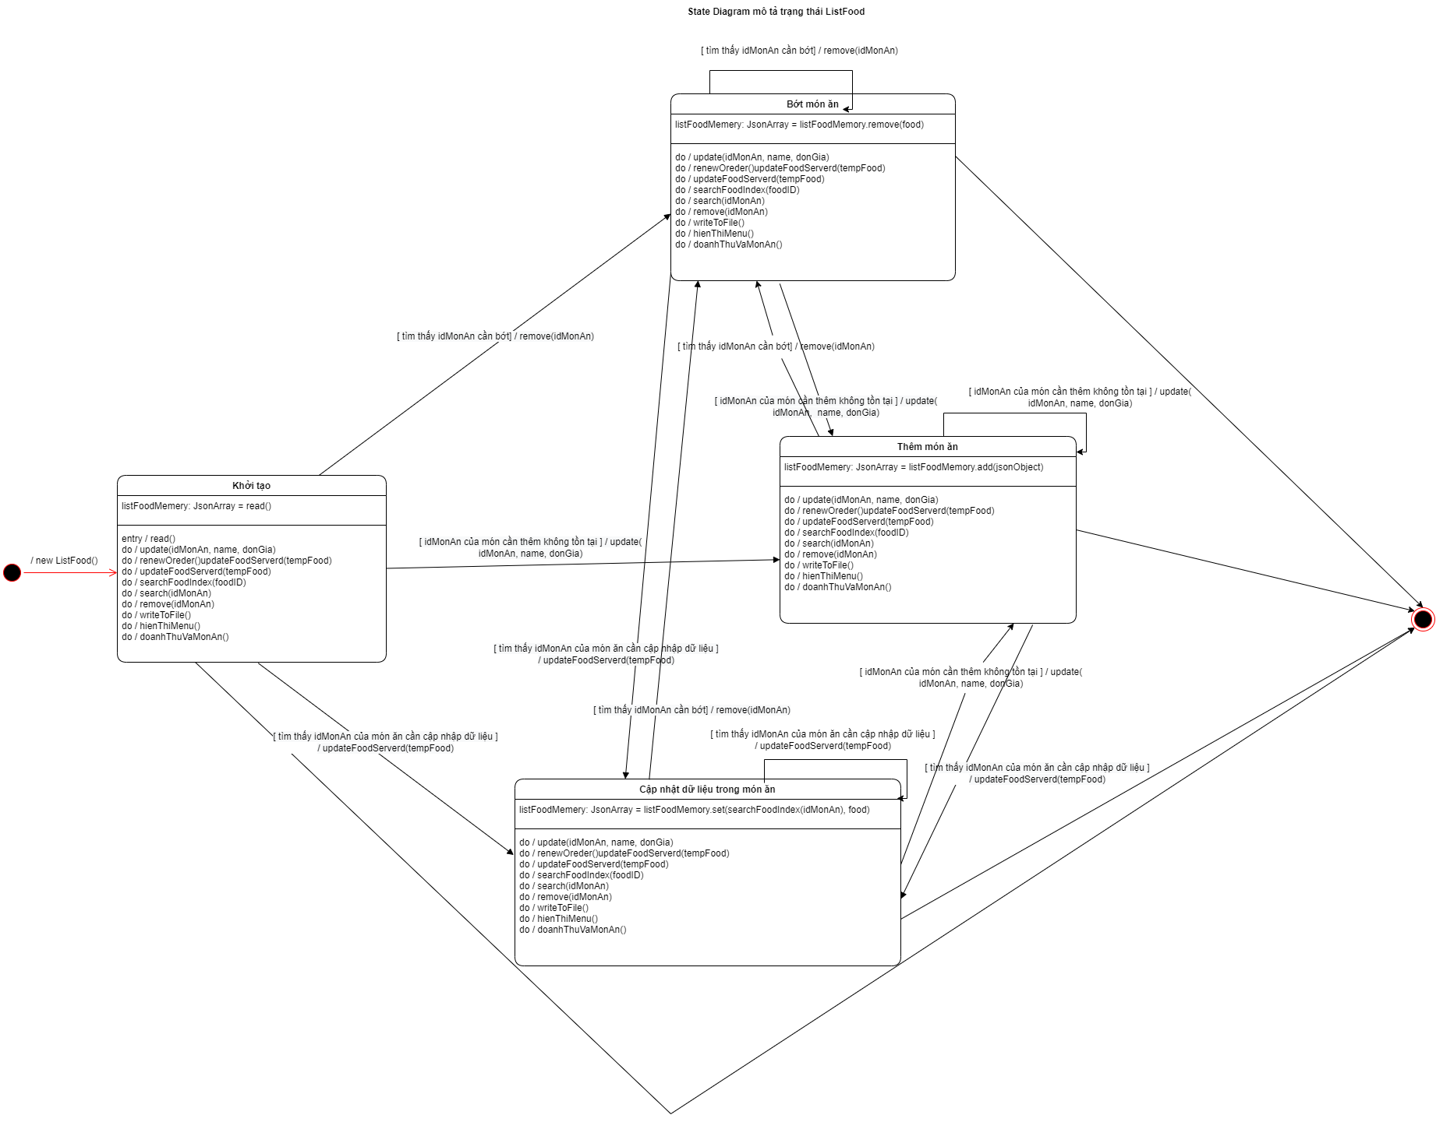
- Food
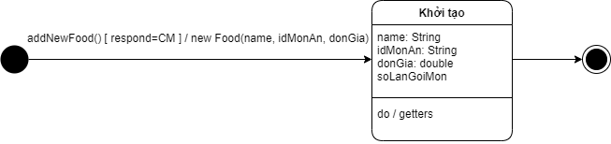

- CreditCard
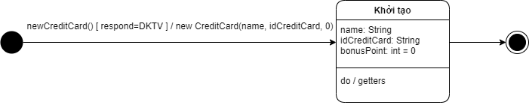

- ListCreditCard
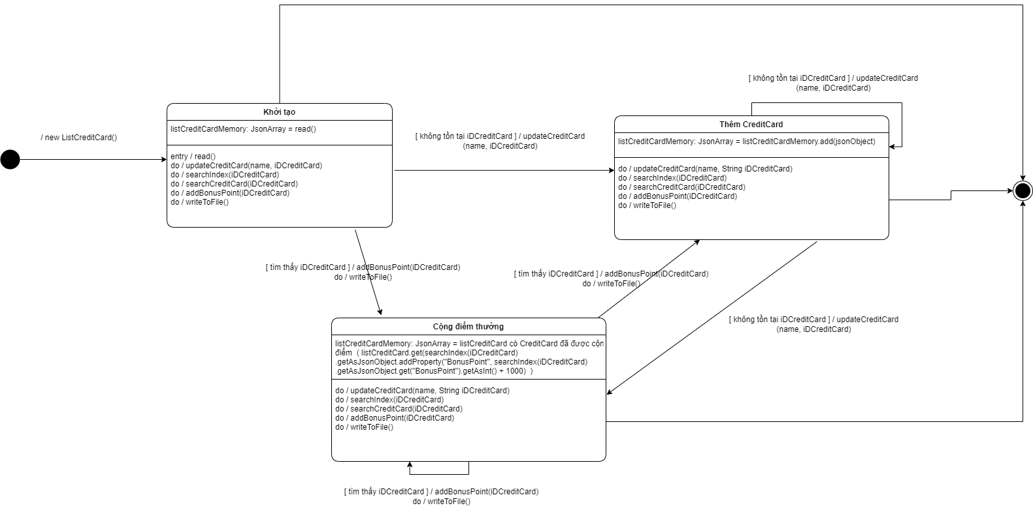

Thiết kế

Thiết kế giao diện

Menu
Sơ đồ màn hình chính menuBar:
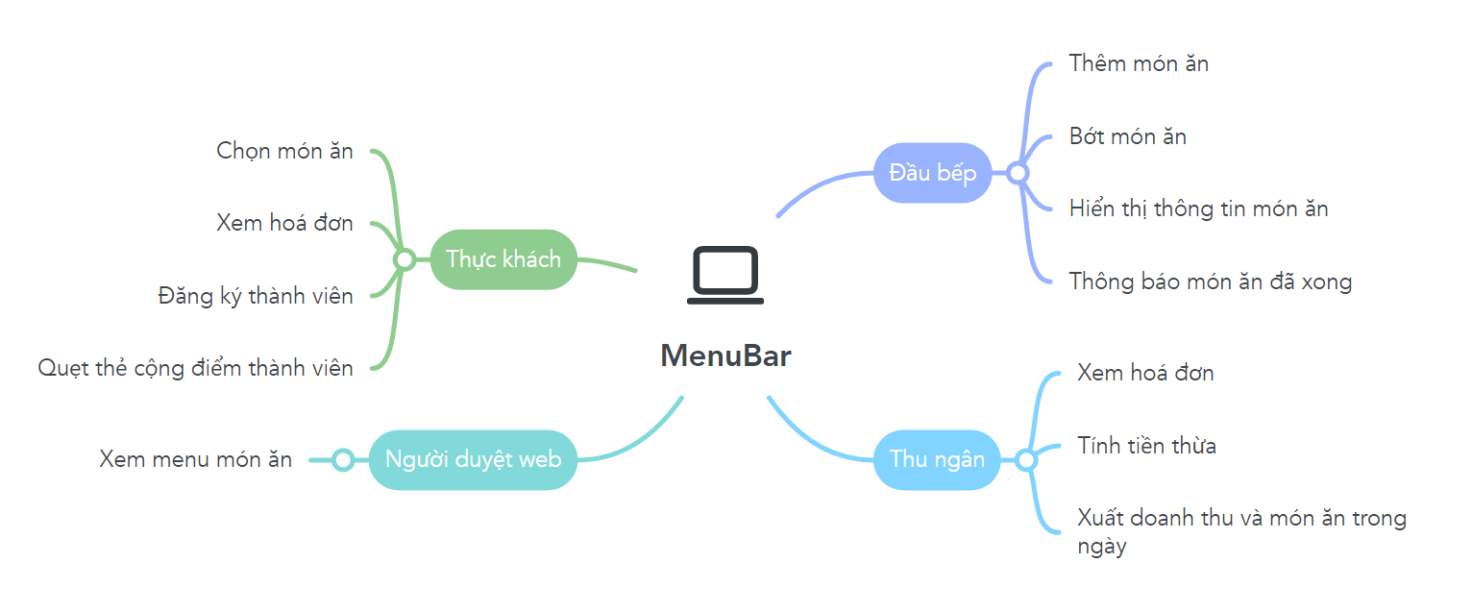

Thiết kế màn hình

Sơ đồ màn hình
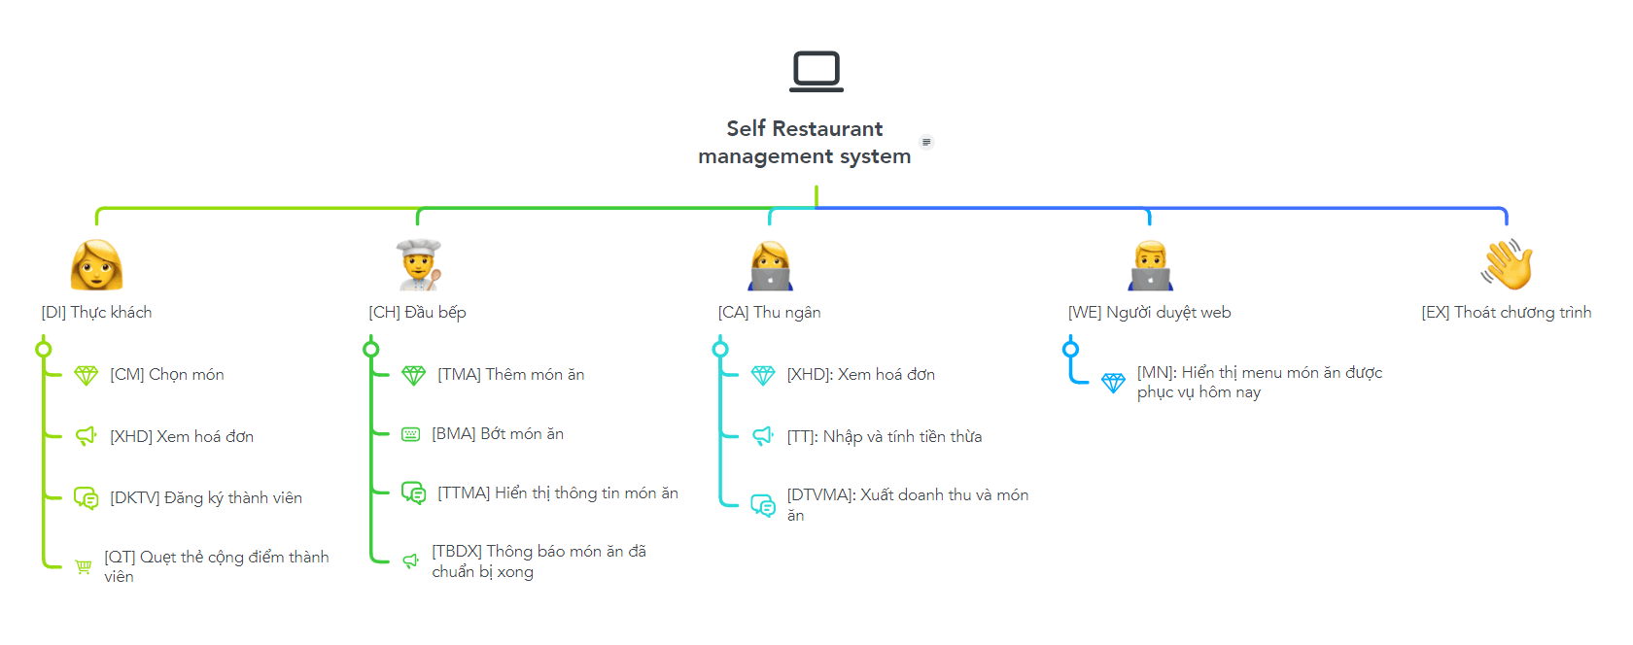

Danh sách các thành phần màn hình trên sơ đồ
STT | Mã số | Loại | Ý nghĩa | Ghi chú
1 | MHLC | Qhệ | Màn hình lựa chọn người dùng | Dùng để lựa chọn người sử dụng phần mề
2 | MHW | Qhệ | Màn hình web | Hiển thị lựa chọn xem MENU
3 | MHTK | Qhệ | Màn hình thực khách | Hiển thị các chức năng giành cho thực khách
4 | MHDB | Qhệ | Màn hình đầu bếp | Hiển thị các chức năng giành cho đầu bếp
5 | MHTN | Qhệ | Màn hình thu ngân | Hiển thị các chức năng giành cho thu ngân
Lặp
- Tên màn hình: Lựa chọn người dùng
- Mã số: MHLC
- Nội dung: 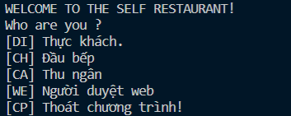
- Mô tả Chi tiết:
STT | Tên | Loại | Kiểu DL | Miền giá trị | GT default | Tên xử lý | Mã Xlý
1 | Thực khách | Text box | Đối tượng |  | null | handleCommands(respond) | DI
2 | Đầu bếp | Text box | Đối tượng |  | null | handleCommands(respond) | CH
3 | Thu ngân | Text box | Đối tượng |  | null | handleCommands(respond) | CA
4 | Người duyệt web | Text box | Đối tượng |  | null | handleCommands(respond) | WE
5 | Thoát |  |  |  |  |  | EX

Hết lặp

Màn hình chương trình self restaurant
- Sơ đồ trạng thái
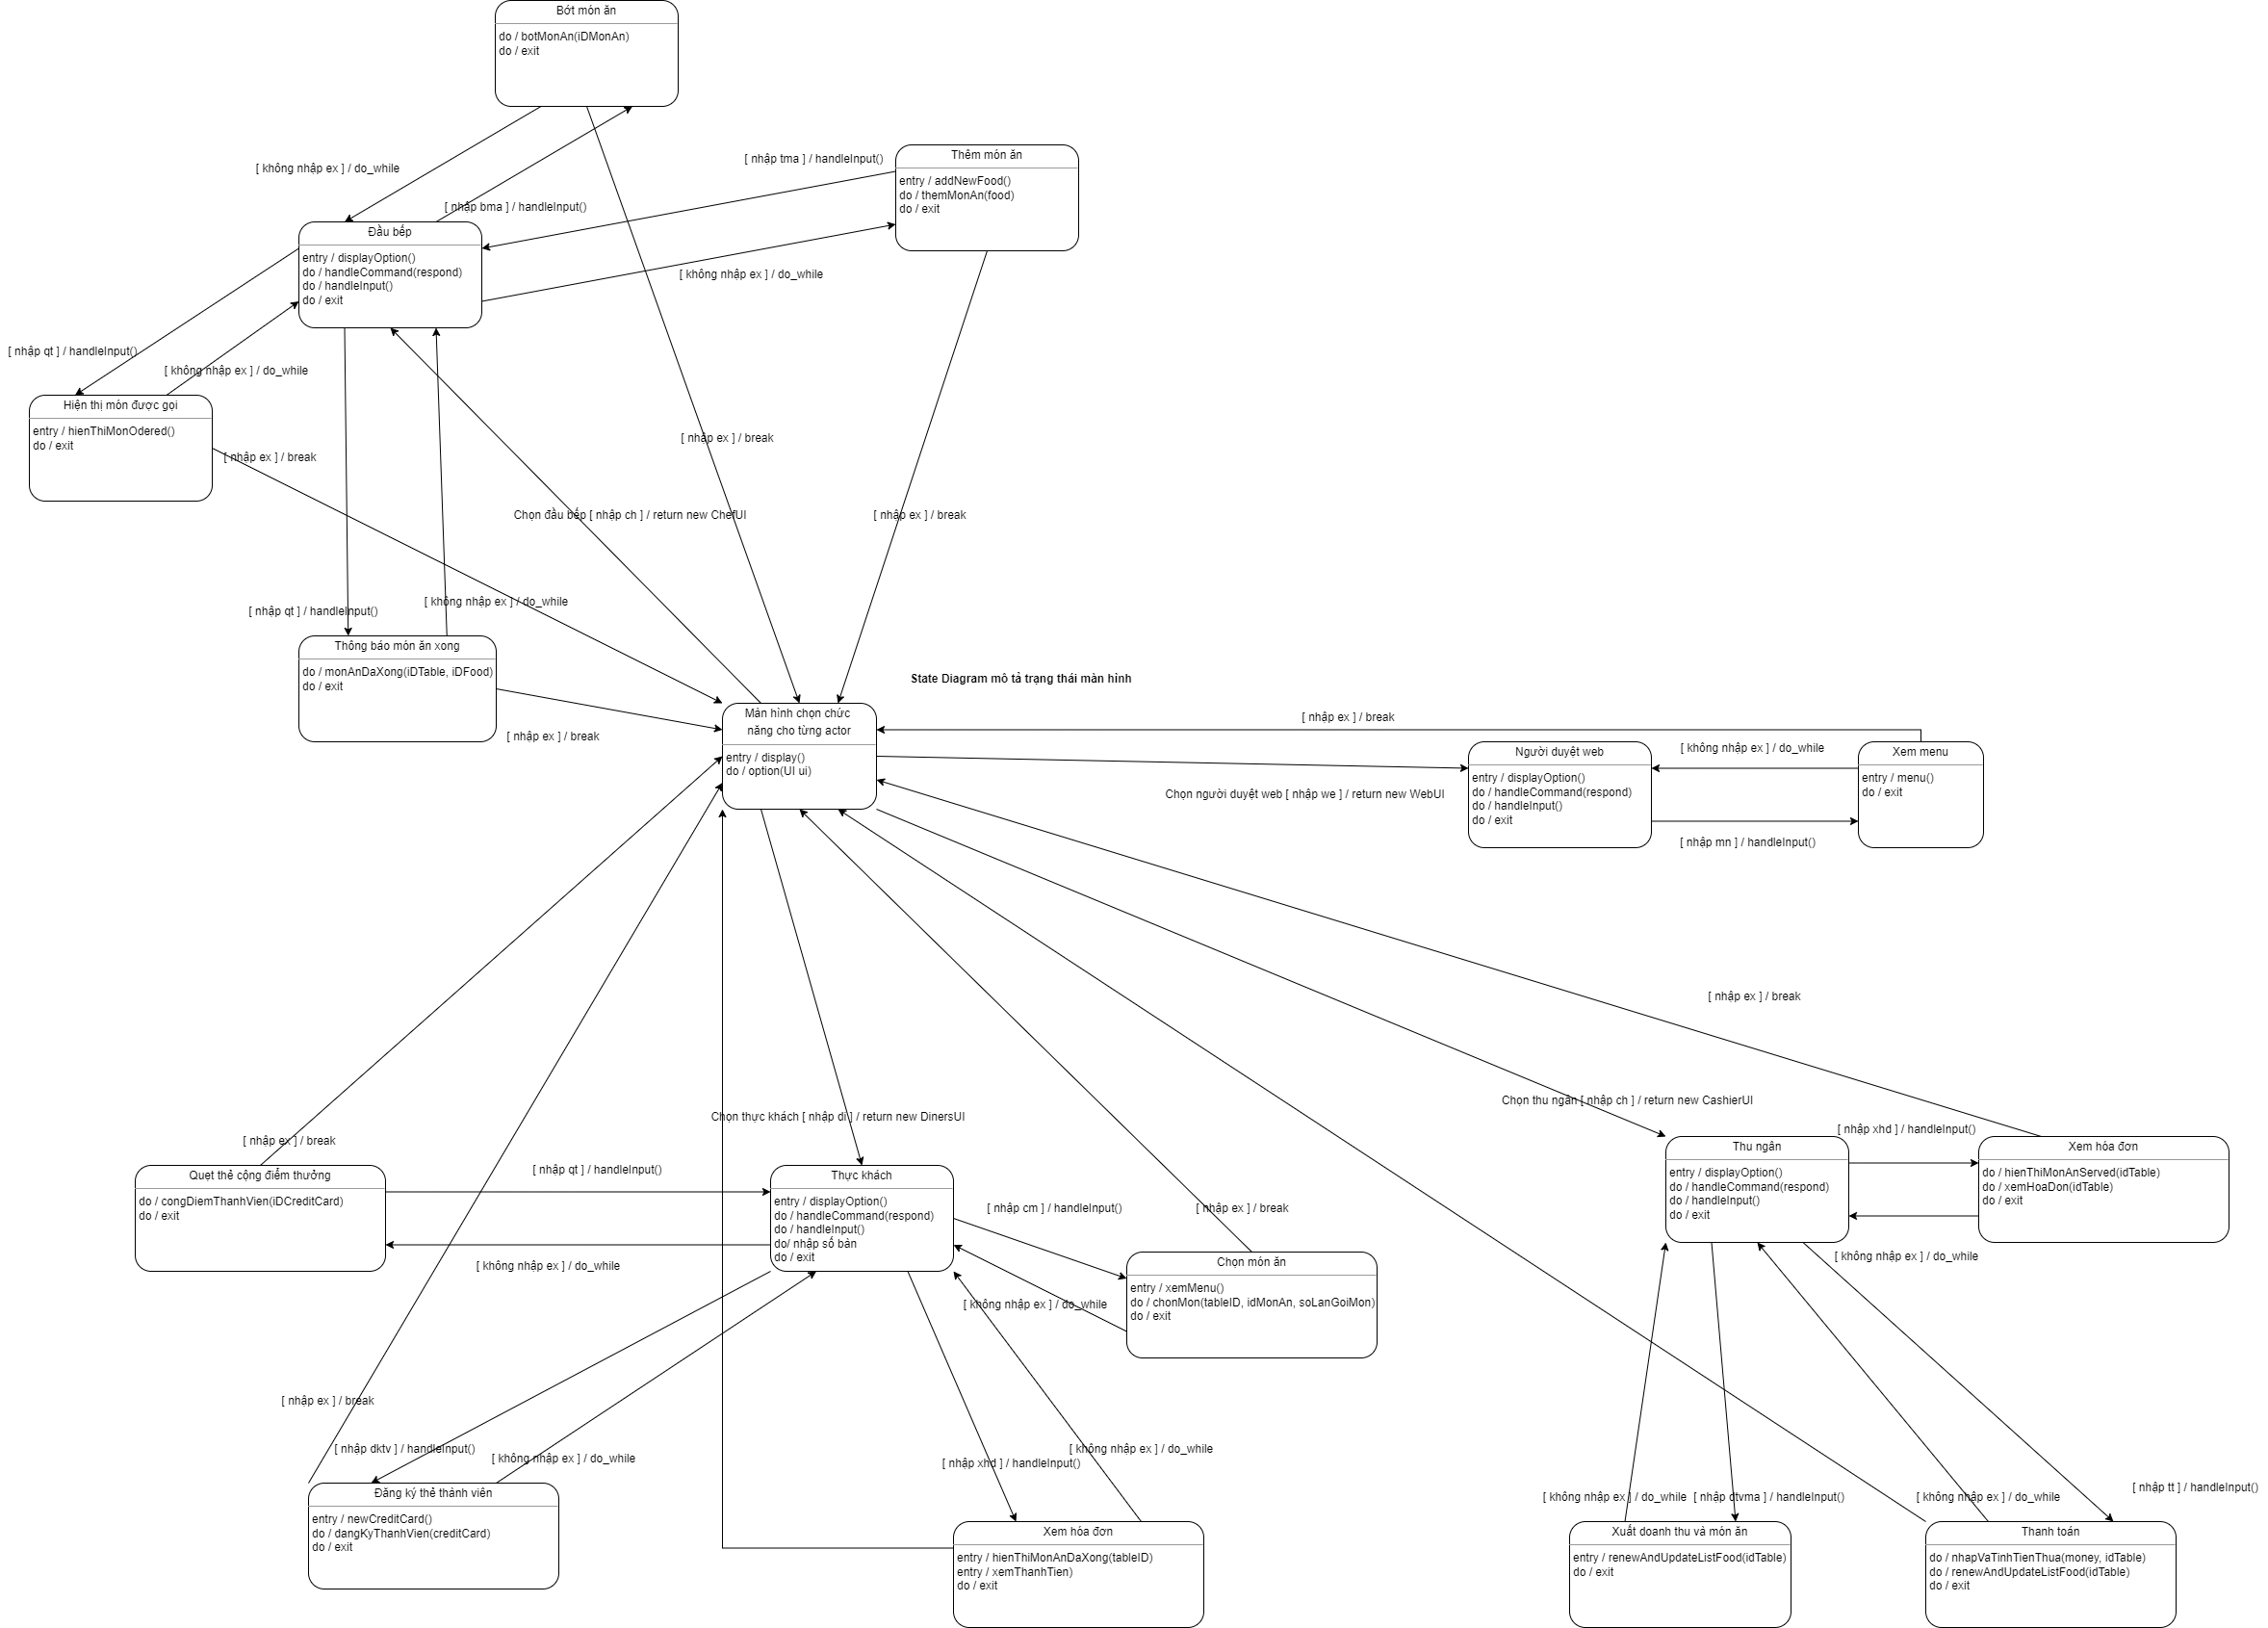

Cài đặt thử nghiệm

Cài đặt
- Bảng phân công cài đặt:
STT | Ngày | Công việc | Người thực hiện | Ký tên
1 | 30/  5/  2022 | Thiết kế dữ liệu | Bùi Quang Trung  Nguyễn Phú Châu Thanh Tâm  Bùi Thị Trọng | Trung  Phú  Tâm  Trọng
2 | 2/  6/2022 | Thiết kế giao diện | Bùi Quang Trung  Nguyễn Phú  Bùi Thị Trọng | Trung  Phú  Trọng
3 | 4/  6/  2022 | Thiết kế xử lý | Bùi Quang Trung  Nguyễn Phú Châu Thanh Tâm  Bùi Thị Trọng | Trung  Phú  Tâm  Trọng
4 | 8/  6/  2022 | Cài đặt | Bùi Quang Trung  Nguyễn Phú Châu Thanh Tâm  Bùi Thị Trọng | Trung  Phú  Tâm  Trọng
5 | 15/  6/2022 | Viết báo cáo | Bùi Quang Trung  Bùi Thị Trọng | Trung  Trọng
6 | 20/  6/  2022 | Kiểm tra chương trình | Bùi Quang Trung  Nguyễn Phú  Bùi Thị Trọng | Trung  Phú Trọng
- Danh sách tình trạng cài đặt các chức năng (mức độ hoàn thành)
- Chức năng của thực khách:
STT | Chức năng | Mức độ hoàn thành | Ghi chú
1 | Chọn món | 100% | Hiển thị menu thức ăn và lưu món ăn khách chọn vô file
2 | Xem hoá đơn | 100% | Xem tiền cần thanh toán
3 | Đăng ký thành viên | 100% | Đăng ký thành viên
4 | Quẹt thẻ cộng điểm TV | 100% | Cộng điểm sau mỗi lần quẹt thẻ
- Chức năng của đầu bếp:
STT | Chức năng | Mức độ hoàn thành | Ghi chú
1 | Thêm món ăn | 100% | Thêm món ăn vào Menu trong ngày
2 | Bớt món ăn | 100% | Bớt món ăn trong Menu
3 | Hiển thị thông tin món ăn cần chuẩn bị | 100% | Hiển thị thông tin các món ăn thực khách chọn để chuẩn bị.
4 | Thông báo món ăn đã chuẩn bị xong | 100% | Thông báo món ăn đã chuẩn bị xong, thay đổi trạng thái món ăn trong file json

- Chức năng của thu ngân:
STT | Chức năng | Mức độ hoàn thành | Ghi chú
1 | Xem hoá đơn | 100% | Xem thành tiền của thực khách cần thu
2 | Nhập và tính tiền thừa | 100% | Nhập tiền khách đưa và tính tiền thừa để trả lại cho khách
3 | Xuất doanh thu và món ăn | 100% | Xuất tổng doanh thu trong ngày và những món ăn được gọi
- Chức năng của người duyệt Web:
STT | Chức năng | Mức độ hoàn thành | Ghi chú
1 | Hiển thị menu | 100% | Hiển thị menu món ăn được nhà hàng phục vụ trong ngày hôm nay

Các thử nghiệm
Chương trình quản lí nhà hàng được thực hiện trên vscode, mô phỏng cách phần mềm quản lý nhà hàng trong thực tế.
Đầu tiên để sử dụng các chức năng của Thực khách, Đầu bếp, Thu Ngân, người duyệt Web bạn phải lựa chọn người sử dụng chương trình( trong thực tế sẽ có màn hình cảm ứng, thiết bị riêng cho các Actor khác nhau sử dụng):
- Màn hình khi khởi chạy chương trình:
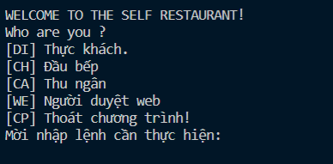
Nhập các lệnh trong ngoặc vuông [ ] để chọn người sử dụng.
- Chức năng của thực khách:
Đầu tiên thực khách sẽ chọn bàn mình đang ngồi từ bàn số 1 đến 30:
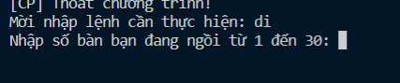
- [CM]: Chọn món!
Nhập lệnh “CM” để chọn chức năng chọn món:
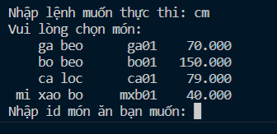
Menu món ăn sẽ được hiển thị và bạn nhập ID món ăn (ID nằm bên phải tên món ăn) cần gọi và số lượng mong muốn.
Sau khi chọn xong một món sẽ có thông báo món ăn đã được lưu vô danh sách thực khách có thể bấm enter để chọn thêm món.
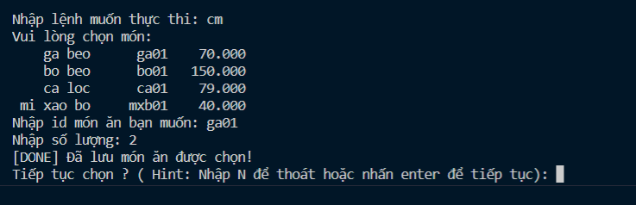
Món ăn của thực khách chọn sẽ được lưu vô file ListTable.json theo bàn:
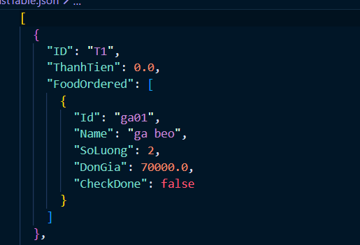
- [XHD]: Xem hoá đơn!
Khi đầu bếp đã chuẩn bị xong và mang ra cho thực khách key CheckDone trong file ListTable.Json sẽ được đổi thành true:
Từ màn hình chức năng của thực khách gõ lệnh “XHD” để tiến hành xem số tiền phải trả ( lưu ý chỉ món ăn đã được phục vụ mới được tính tiền) số tiền thực khách phải trả sẽ được hiển thị:
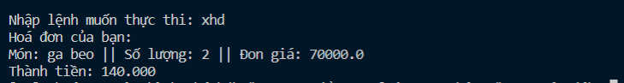
- [DKTV]: Đăng ký thành viên
Từ menu chức năng của thực khách nhập lệnh “DKTV” để chọn chức năng đăng ký thành viên, nhập tên khách hàng và số id thẻ đăng ký(lưu ý không được nhập trùng, nếu trùng chương trình sẽ hiển thị thông báo):
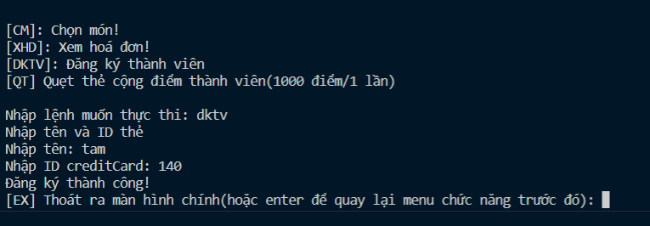
Đăng ký thành viên thành công chương trình sẽ hiển thị thông báo “Đăng ký thành công!” và sẽ được lưu ra file ListCreditCard.json:
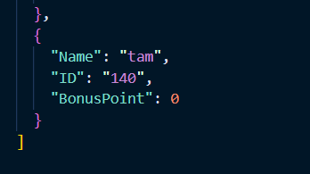
- [QT] Quẹt thẻ cộng điểm thành viên(1000 điểm/1 lần)
Sau khi thực khách quẹt thẻ thành viên đã được đăng ký tại khe quẹt tại bàn, từ menu chức năng của thực khách nhập lệnh “QT”, và nhập ID được in trên thẻ, nếu nhập đúng chương trình sẽ in ra điểm thưởng của bạn sau khi được cộng (+1000 điểm tiêu dùng):
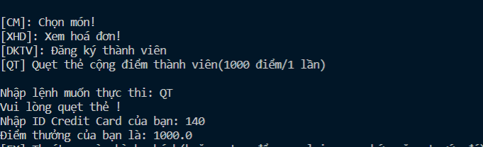
Đồng thời số điểm mới cũng sẽ được lưu vô file ListCard.json:
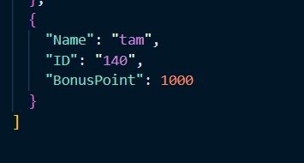
- Chức năng của đầu bếp:
- [TMA] Thêm món ăn
Từ menu chức năng của đầu bếp nhập lệnh “TMA” để thêm món ăn, sau đó nhập mã món ăn(không được trùng với món có sẵn, nếu trùng chương trình sẽ thông báo), tên và đơn giá. Chương trình sẽ hiện thị thông báo đã thêm nếu thêm thành công.
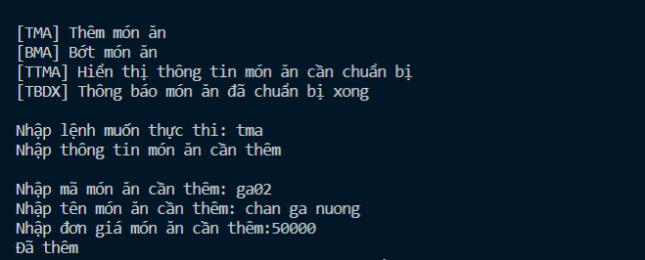
Món ăn vừa thêm sẽ được lưu vô file ListFood.json:
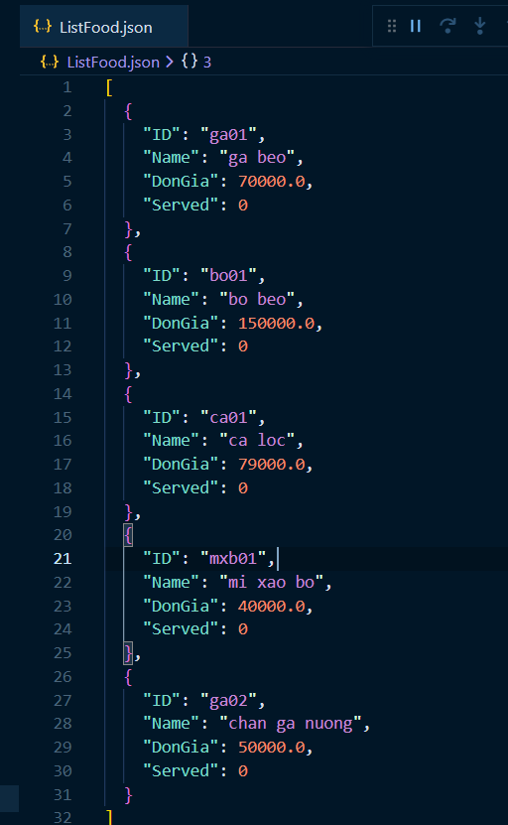
- [BMA] Bớt món ăn
Từ menu chức năng của đầu bếp nhập lệnh “BMA” sau đó nhập ID món ăn cần bớt khỏi danh sách. Sau khi bỏ bớt món ăn thành công chương trình sẽ hiển thị thông báo ra màn hình.
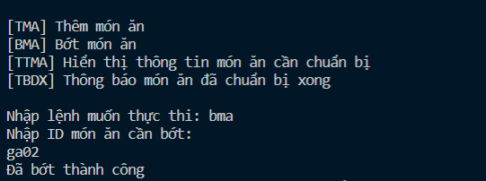
Món ăn cũng sẽ được xoá khỏi file ListFood.json:
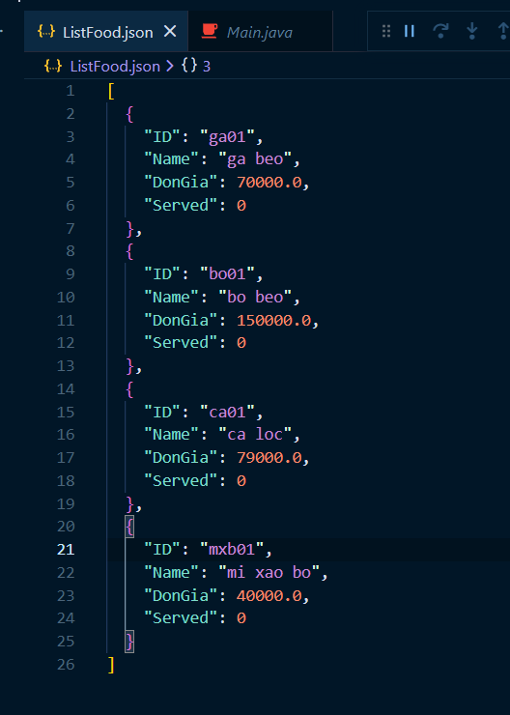
- [TTMA] Hiển thị thông tin món ăn cần chuẩn bị
Từ menu chức năng của đầp bếp nhập lệnh “TTMA” để xem thông tin các món ăn cần chuẩn bị, nếu không có món ăn nào cần chuẩn bị chương trình sẽ in ra thông báo:
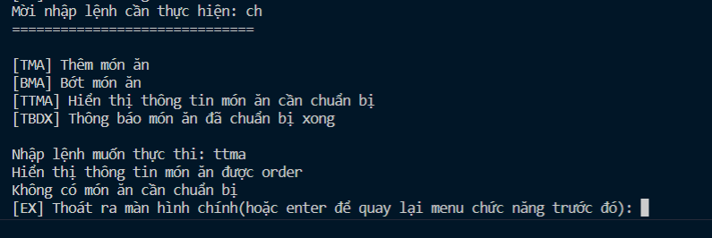
Nếu có chương tình sẽ in ra danh sách món ăn cần chuẩn bị:
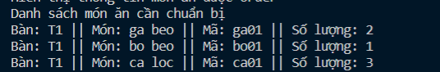
- [TBDX] Thông báo món ăn đã chuẩn bị xong
Từ menu chức năng của đầu bếp nhập lệnh “TBDX”, sau đó nhập ID món ăn và ID bàn mà đã chuẩn bị món xong, hiển thị thông báo nếu thành công:
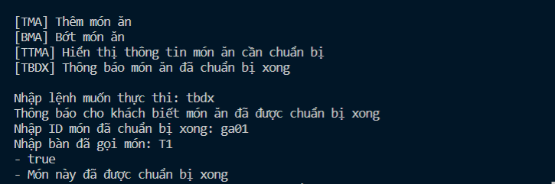
Trạng thái key “CheckDone” trong file ListTable.Json cũng sẽ được thay đổi từ false → true
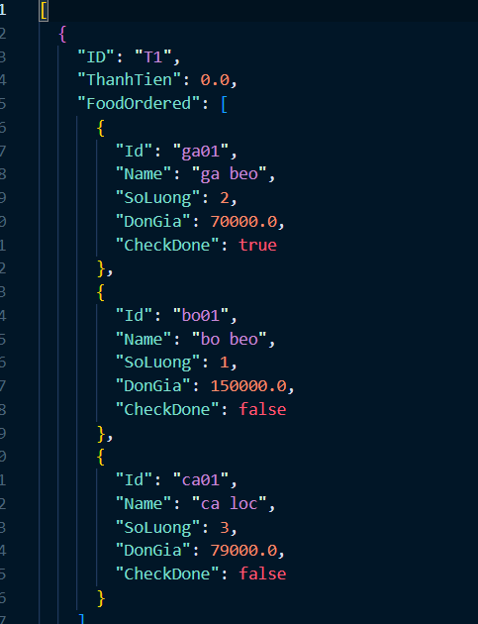
- Chức năng của thu ngân:
- [XHD]: Xem hoá đơn
Từ menu chức năng của thu ngân nhập lệnh “XHD” để xem hoá đơn, nhập bàn cần xem hoá đơn (hoá đơn chỉ bao gồm các món ăn mà đầu bếp đã chuẩn bị xong), chương trình sẽ hiện thị hoá đơn và thành tiền:
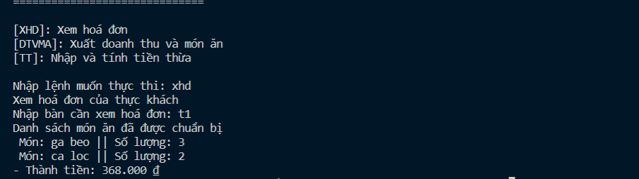

- [TT]: Nhập và tính tiền thừa
Từ menu chức năng nhập lệnh “TT” để tính tiền cho khác, nhập số tiền khách đưa và ID bàn khách cần tính tiền chương trình sẽ in ra số tiền thừa cần trả lại:
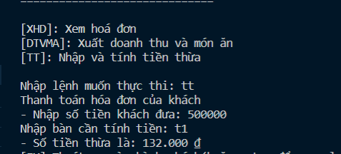
Sau khi bàn được tính tiền thì danh sách món ăn được gọi cũng như thành tiền sẽ được trả về giá trị mặc định trong file ListTable.json sẵn sàng đón các vị khách tiếp theo
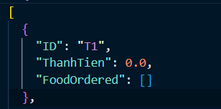
Những món ăn đã được phục vụ sẽ được lưu số lượng phục vụ vào trong mục “Served” nhằm phục vụ tính tổng doanh thu và xem các món đã được gọi trong 1 ngày
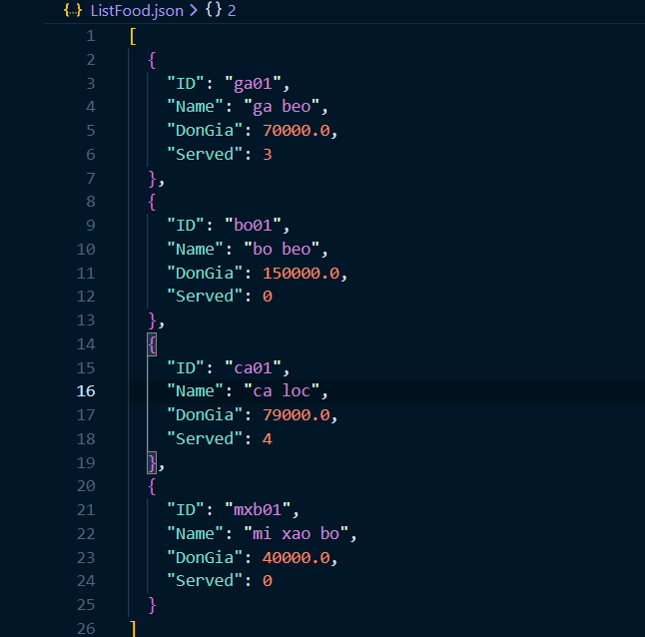

- [DTVMA]: Xuất doanh thu và món ăn
Từ menu chức năng nhập lệnh “DTVMA” để xem tổng doanh thu trong ngày, doanh thu và các món ăn đã được gọi hôm nay sẽ được hiện ra:
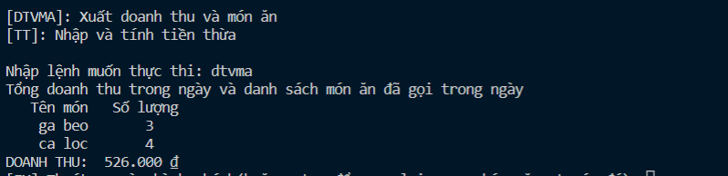
Đồng thời giá trị “Serverd” trong file ListFood.jon cũng sẽ được trả về 0 để sẵn sàng tính cho ngày tiếp theo
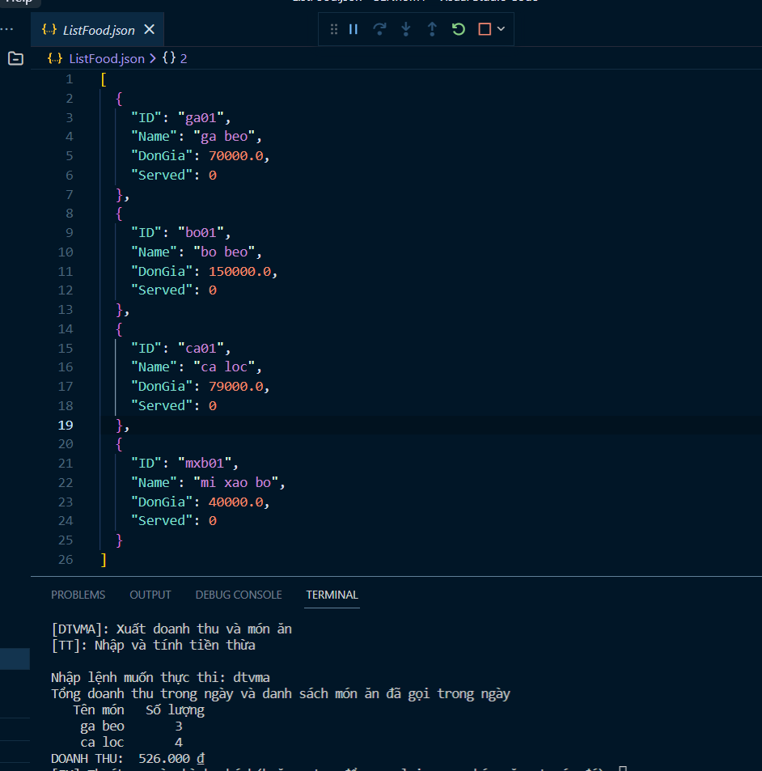
- Chức năng của người duyệt Web
- Hiển thị Menu món ăn được phục vụ trong này
Từ menu chức năng của người duyệt Web nhập lệnh “MN”, danh sách các món ăn phục vụ sẽ được hiện ra:
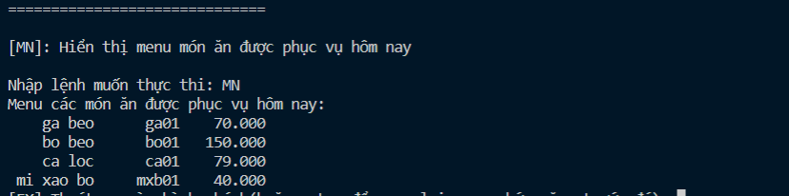

Tổng kết

Kết quả đạt được
- Học được cách làm việc nhóm
- Biết được quy trình xây dựng phần mềm
- Biết được cách thu nhập yêu cầu phần mềm, xây dựng các sơ đồ use case, mô hình hoá đối tượng, sơ đồ tuần tự, tráng thái…
- Áp dụng các kiến thức đã học vào việc xây dựng phần mềm, kiểm thử.
- Học được các mối quan hệ giữa các đối tượng, ECB pattern…

Đánh giá ưu, khuyết điểm

Ưu điểm:
- Đơn giản, dễ sử dụng.
- Giao diện trực quan
- Theo thiết kế ECB, hướng đối tượng, sử dụng thư viện gson để lưu trữ

Khuyết điểm
- Code còn dài dòng phức tạp
- Mô hình ECB chưa chặt chẽ hết mức

Hướng phát triển tương lai

- Xây dựng giao diện đồ hoạ cho chương trình.
- Xây dựng cơ sở dữ liệu (Database) thật cho chương trình.
- Tối ưu hoá code, liên kết chặt chẽ thiết kế hơn nữa.

